«КУКЛА-МГ»

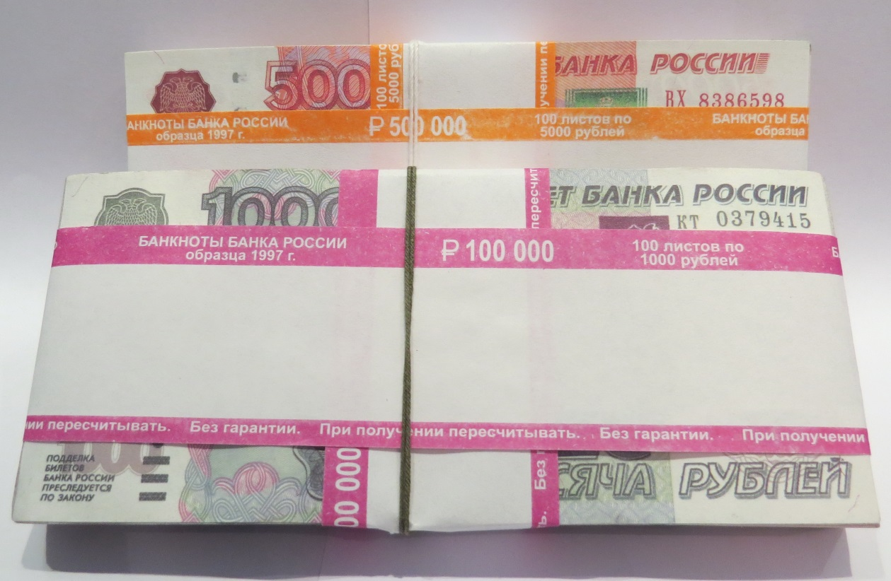

ПОРТАТИВНЫЙ

ХИМИЧЕСКАЯ ЛОВУШКА В ВИДЕ БАНКОВСКОЙ УПАКОВКИ

РУКОВОДСТВО ПО ЭКСПЛУАТАЦИИ

ПАСПОРТ

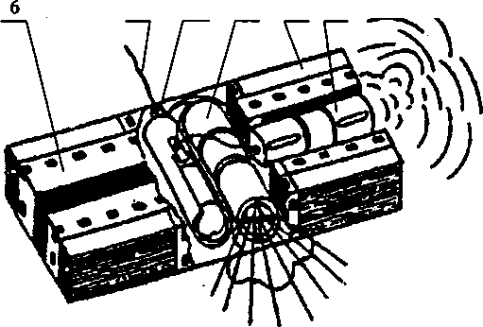
4 5 2 1 3

Рис.1.
1 – Имитация пачки денежных купюр; 2 – Химическая ловушка «Купель» (красящий препарат «КАРМИН»);
3 –капсула «Купель-МГ» (слезоточивый газ); 4 – Нить; 5 – Чека; 6 – Упаковочная бандероль

1. Назначение
1.1. Изделие "Кукла-МГ" предназначено для профилактического воздействия на преступника с целью предотвращения краж из сейфов, касс, шкафов, ящиков столов и т. п., а также для облегчения розыска и своевременного задержания преступника в случае совершения хищения.
2. Характеристики
2.1. Расстояние выброса красящей композиции не менее 1,5 м.
2.2. Площадь распыления на расстоянии 1,5 м не менее 1,0 м².
2.3. Изделие срабатывает от выдергивания чеки 5 (рис. 1) при натяжении
нити 4 с усилием 50-100 грамм.
2.4. В изделии используется источник питания типа «АА».

3. Порядок установки
3.1. Для установки изделия следует расположить его таким образом, чтобы сторона с денежной купюрой была наверху, жестко закрепить конец нити к неподвижному относительно изделия предмету (привязать или приклеить нить), и применяясь к обстановке, скрыть нить.
ВНИМАНИЕ! Избегайте натяжения нитки, так как это может привести к выдергиванию чеки и срабатыванию изделия.
При установке изделия необходимо учитывать, что выброс красящей композиции из капсулы "Купель", входящего в состав изделия «КУКЛА-МГ» (позиция 2 на рисунке 1) при срабатывании происходит в сторону, противоположную той, из которой выходит нить (см. рис. 1), а также тот факт, что наиболее лёгкий выход чеки происходит при перемещении пачки в сторону, противоположную месту крепления нити (см. рис. 2).
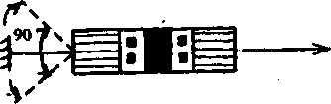
недопустимо
Направление натяжения нити
Направление выброса краски или газа
Рекомендуется

Рис. 2

4. Принцип действия

При попытке изъятия изделия нить 4 выдергивает чеку 5, контакты замыкаются и происходит срабатывание химической ловушки «Купель». Упаковочная бандероль легко прорывается и происходит выброс жидкой красящей композиции ярко-малинового цвета, несмываемой с кожи и одежды человека. Одновременно образуется аэрозольное облако слезоточивого действия.
5. Маркировка
Нанесенная на нижней стороне маркировка обозначает направление выброса красящей композиции - «К» и слезоточивой композиции –«Г».

6.Указания по мерам безопасности

Запрещается применение изделия во взрывоопасных помещениях всех категорий и вблизи легковоспламеняющихся жидкостей.

7. ТРАНСПОРТИРОВКА И ХРАНЕНИЕ
Упакованные изделия могут перевозиться любым видом транспорта с предохранением их от попадания влаги. Условия транспортировки должны соответствовать требования группы 1ГОСТ15150.

Упакованные изделия следует хранить в сухих закрытых помещениях с температурой не ниже +5 и не выше 45ºС и относительной влажностью не выше 85%.

8. ГАРАНТИЙНЫЕ ОБЯЗАТЕЛЬСТВА

1. Изготовитель гарантирует соответствие изделия требованиям технической документации при соблюдении потребителем условий эксплуатации, транспортирования и хранения.

2. Срок гарантии на изделие – 18 месяцев со дня изготовления, но не более 12 месяцев со дня продажи.

3. Если изделие не активировано в течение 12 месяцев, его необходимо вернуть Поставщику для замены элемента питания и обновления красящего вещества.

9. СВИДЕТЕЛЬСТВО О ПРИЕМКЕ

Изделие «КУКЛА-МГ» изготовлено и принято в соответствии с требованиями государственных стандартов, действующей технической документацией и признано годным для эксплуатации.

Представитель ОТК___________________________

«19» февраля 2019 г.

М.П.

Дата продажи « » _____________2019 г.

Представитель фирмы-продавца __________________________

М.П.

